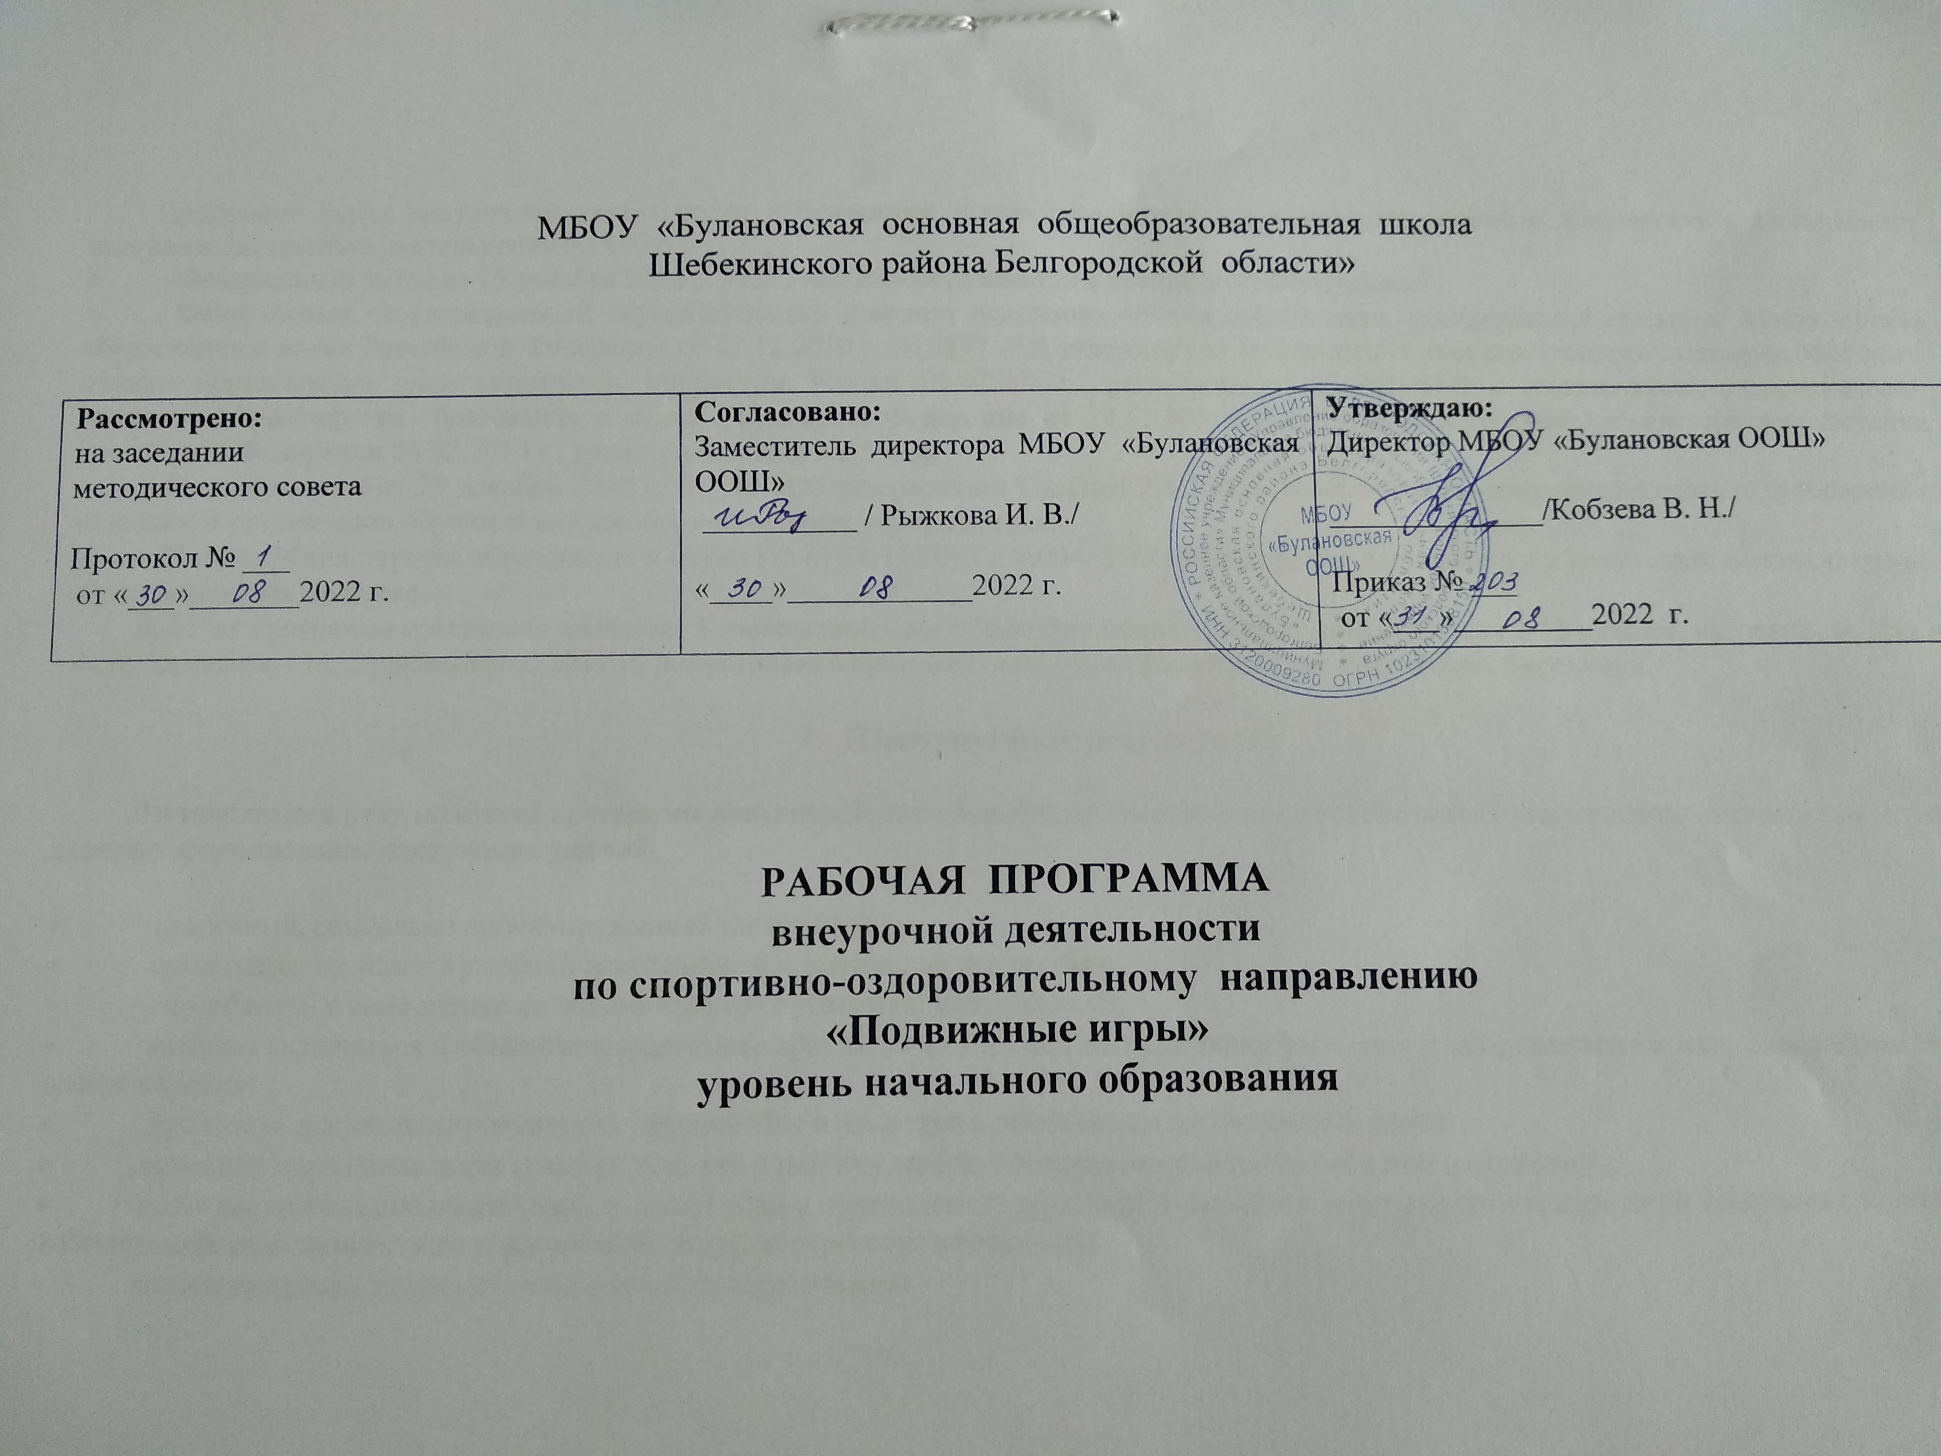

Программа курса внеурочной деятельности «Подвижные игры» разработана на основе нормативных документов к составлению программ внеурочной деятельности по ФГОС:
- Федеральный закон от 29 декабря 2012 г. №273-ФЗ «Об образовании в Российской Федерации».
- Федеральный государственный образовательный стандарт основного общего образования, утвержденный приказом Министерства образования и науки Российской Федерации от 17.12.2010 г. № 1897 «Об утверждении федерального государственного стандарта основного общего образования» (зарегистрирован Минюстом России 01.02.2011г., регистрационный №19644) с изменениями, утвержденными приказом Министерства образования и науки Российской Федерации от 29.12.2014г. №1644 (зарегистрирован Министерством юстиции Российской Федерации 06.02.2015 г., регистрационный №35915).
- Постановление от 29 декабря 2010 г. № 189 «Об утверждении СанПиН 2.4.2.2821-10 «Санитарно-эпидемиологические требования к условиям и организации обучения в общеобразовательных учреждениях».
- Письмо Министерства образования и науки РФ от 14.12.2015 г №09 – 3564 «О внедрении деятельности и реализации дополнительных образовательных программ»
Рабочая программа составлена на основе Комплексной программы физического воспитания учащихся 1-11 классов, авторы В. И. Лях и А. А. Зданевич. - М.:Просвещение, 2011 г., допущенной Министерством образования и науки Российской Федерации.

- Планируемые результаты

Личностными результатами программы внеурочной деятельности по спортивно-оздоровительному направлению «Подвижные игры» является формирование следующих умений:

- целостный, социально ориентированный взгляд на мир;
- ориентация на успех в учебной деятельности и понимание его причин;
- способность к самооценке на основе критерия успешной деятельности;
- активно включаться в общение и взаимодействие со сверстниками на принципах уважения и доброжелательности, взаимопомощи и сопереживания;
- проявлять дисциплинированность, трудолюбие и упорство в достижении поставленных целей;
- освоение моральных норм помощи тем, кто в ней нуждается, готовности принять на себя ответственность;
- развитие мотивации достижения и готовности к преодолению трудностей на основе конструктивных стратегий совладания и умения мобилизовать свои личностные и физические ресурсы стрессоустойчивости;
- освоение правил здорового и безопасного образа жизни.

Метапредметными результатами программы внеурочной деятельности по спортивно-оздоровительному направлению «Подвижные игры» является формирование следующих универсальных учебных действий (УУД):
- Регулятивные УУД:

- умения планировать, регулировать, контролировать и оценивать свои действия;
- планирование общей цели и пути её достижения;
- распределение функций и ролей в совместной деятельности;
- конструктивное разрешение конфликтов;
- осуществление взаимного контроля;
- оценка собственного поведения и поведения партнёра и внесение необходимых коррективов;
- принимать и сохранять учебную задачу;
- планировать свои действия в соответствии с поставленной задачей и условиями её реализации;
- учитывать установленные правила в планировании и контроле способа решения;
- адекватно воспринимать предложения и оценку учителей, товарищей, родителей и других людей;
- различать способ и результат действия;
- вносить необходимые коррективы в действие после его завершения на основе его оценки и учёта характера сделанных ошибок, использовать предложения и оценки для создания нового, более совершенного результата.

2. Познавательные УУД:

- добывать новые знания: находить дополнительную информацию по содержанию курса, используя дополнительную литературу, свой жизненный опыт;
- перерабатывать полученную информацию, делать выводы;
- преобразовывать информацию из одной формы в другую: предлагать свои правила игры на основе знакомых игр;
- устанавливать причинно-следственные связи.

3. Коммуникативные УУД:
- взаимодействие, ориентация на партнёра, сотрудничество и кооперация (в командных видах игры);
- адекватно использовать коммуникативные средства для решения различных коммуникативных задач;
- допускать возможность существования у людей различных точек зрения, в том числе не совпадающих с его собственной, и ориентироваться на позицию партнёра в общении и взаимодействии;
- учитывать разные мнения и стремиться к координации различных позиций в сотрудничестве;
- формулировать собственное мнение и позицию;
- договариваться и приходить к общему решению в совместной деятельности, в том числе в ситуации столкновения интересов;
- совместно договариваться о правилах общения и поведения и следовать им;
- учиться выполнять различные роли в группе.

Оздоровительные результаты программы внеурочной деятельности:
Первостепенным результатом реализации программы внеурочной деятельности является физическая подготовленность и степень совершенства двигательных умений, высокий уровень развития жизненных сил, нравственное, эстетическое, интеллектуальное развитие.

- двигательная подготовленность как важный компонент здоровья учащихся;
- развитие физических способностей;
- освоение правил здорового и безопасного образа жизни;
- развитие психических и нравственных качеств;
- повышение социальной и трудовой активности;планировать занятия физическими упражнениями в режиме дня, организовывать отдых и досуг с использованием средств физической активности;
- организовывать и проводить со сверстниками подвижные игры;
- взаимодействовать со сверстниками по правилам проведения подвижных игр и соревнований;
- применять жизненно важные двигательные навыки и умения различными способами, в различных изменяющихся, вариативных условиях.
Требования к знаниям и умениям, которые должны приобрести обучающиеся в процессе реализации программы внеурочной деятельности

В ходе реализация программы внеурочной деятельности по спортивно-оздоровительному направлению «Подвижные игры» обучающиеся должны знать:
- основы истории развития подвижных игр в России;
- педагогические, физиологические и психологические основы обучения двигательным действиям и воспитания физических качеств;
- возможности формирования индивидуальных черт свойств личности посредством регулярных занятий;
- индивидуальные способы контроля за развитием адаптивных свойств организма, укрепления здоровья и повышение физической подготовленности;
- правила личной гигиены, профилактика травматизма и оказания доврачебной помощи; влияние здоровья на успешную учебную деятельность;
- значение физических упражнений для сохранения и укрепления здоровья;

Должны уметь:
- адекватно оценивать своё поведение в жизненных ситуациях;
- отвечать за свои поступки;
- отстаивать свою нравственную позицию в ситуации выбора;
- технически правильно осуществлять двигательные действия, использовать их в условиях соревновательной деятельности и организации собственного досуга;
- проводить самостоятельные занятия по развитию основных физических способностей, коррекции осанки и телосложения;
- разрабатывать индивидуальный двигательный режим, подбирать и планировать физические упражнения;
- управлять своими эмоциями, эффективно взаимодействовать со взрослыми и сверстниками , владеть культурой общения;
- соблюдать правила безопасности и профилактики травматизма на занятиях физическими упражнениями, оказывать первую помощь при травмах и несчастных случаях;
- пользоваться современным спортивным инвентарем и оборудованием.

Формы учета знаний и умений, система контролирующих материалов для оценки планируемых результатов освоения программы внеурочной деятельности
Контроль и оценка результатов освоения программы внеурочной деятельности зависит от тематики и содержания изучаемого раздела.
Продуктивным будет контроль в процессе организации следующих форм деятельности:
- викторины;
- конкурсы;
- ролевые игры;
- выполнение заданий соревновательного характера;
- оценка уровня результатов деятельности (знание, представление, деятельность по распространению ЗОЖ);
- результативность участия в конкурсных программах и др.

Содержание программы
Программа внеурочной деятельности по спортивно-оздоровительному направлению «Подвижные игры» состоит из четырёх частей:

Раздел 2 «Старинные народные игры»:
ознакомление с играми старины, культурой и этикетом того времени. (34 ч.)
2 класс
- Тема 1 Здоровый образ жизни (1ч)
- Тема 2 Здоровье в порядке - спасибо зарядке! (1ч)
- Тема 3 Личная гигиена (1ч)
- Тема 4 Профилактика травматизма (3ч)
- Тема 5 Нарушение осанки (2ч)
- Тема 6 Старинные подвижные игры. Культура и этикет (26ч)

Раздел 4 «Русские игровые традиции»: формирование у обучающихся чувства ответственности за свое здоровье, мода и гигиена, профилактика вредных привычек. Реализация данной программы в рамках внеурочной деятельности соответствует предельно допустимой нагрузке обучающихся начальной школы. (34 ч.)
4 класс
- Тема 1 Здоровый образ жизни (1ч)
- Тема 2 Здоровье в порядке - спасибо зарядке! (1ч)
- Тема 3 Личная гигиена (1ч)
- Тема 4 Профилактика травматизма (2ч)
- Тема 5 Нарушение осанки (1ч)
- Тема 6 Русские игровые традиции (28ч)

